De ultieme studenten uitvinding
Boxershorts met zakken uit Nederland. Een boxershort met zakken. Voor op de brakke dag of je luie weekend. Nooit meer je telefoon, sleutels of aansteker kwijt. Dat was het idee van drie Nederlandse studenten. Inmiddels hebben ze in drie jaar tijd meer dan 120.000 producten verkocht.

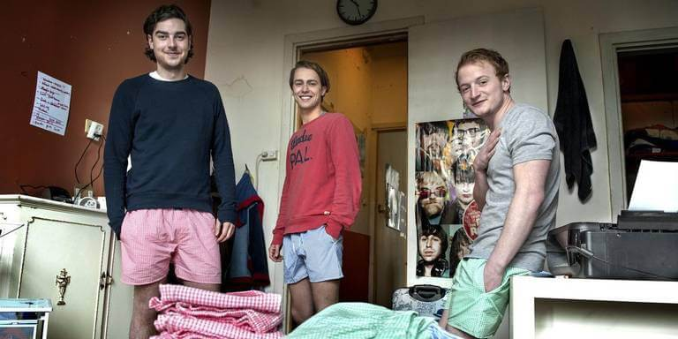

Vanaf de bank

Het begon in het studentenhuis van Michiel Dicker (26), Rob ten Hoove (26) en Karel Bosman (29). Dicker lag op de bank, in zijn ‘normale’ onderbroek, en kon nergens zijn spullen kwijt. “Zou het niet chill zijn als boxershorts zakken hadden,” dacht hij hardop. Bosman sprong op en zei: “Dit is het, dit gaan we doen!” Een avontuur was gestart.
De drie studenten legden hun spaargeld bij elkaar en bestelden de eerste lading Pockies. tweeduizend stuks. “Dat was wel spannend. Het was of verkopen, of de rest van ons leven met heel veel onderbroeken zitten.” vertelt Dicker. Fotoshoots werden gedaan met vrienden als model, de website bouwden ze zelf.
Uitverkocht

De angst voor een levenslange voorraad ondergoed bleek ongegrond. Binnen drie weken was de eerste lading volledig uitverkocht. “We wisten ook niet wat ons overkwam. We moesten elke dag uit colleges rennen, of overslaan, om de bestellingen te verzenden.” zegt Dicker lachend. Inmiddels is de verzending uit handen van de drie jongens. “We werken nu met een distributiecentrum met mensen die afstand hebben tot de arbeidsmarkt. Zij doen dat een stuk beter dan wij zelf!”
Studenten

Vanaf begin af aan komen veel bestellingen van studenten. “We horen dat hele huizen in onze boxershorts hangen. Maar het wordt ook vaak cadeau gedaan aan elkaar.” Dicker begrijpt dat wel: “Het is een geinig product met een makkelijk verhaal. En welke student heeft nou niet in z’n boxershort op de bank gelegen?”
De grens over

De drie jonge ondernemers nemen overigens geen genoegen met enkel Nederlandse studenten. “Elke student op de wereld zou Pockies moeten ervaren. Maar laten we bij Belgie beginnen.” Het is dan ook niet verrassend dat de verkopen in de Belgische studentensteden flink zijn toegenomen. “Vooral in Gent, Antwerpen en Leuven zien we grote stijgingen. Nu hopen dat de rest volgt!”

Over: Pockies
Pockies begon in 2015 als een grap onder drie studenten. Een van de huidige eigenaren (Michiel Dicker) lag in een ‘normale’ boxershort op de bank. Toen hij nergens zijn telefoon kwijt kon vroeg hij zich hardop af: “Waarom hebben boxershorts geen zakken?” De andere twee eigenaren (Karel Bosman en Rob ten Hoove) zagen wel iets in het idee en het bedrijfje was geboren. Tegenwoordig hebben de mannen een webshop (met inmiddels meer dan 200.000 verkochte producten) en zijn ze druk bezig met de uitbreiding naar buitenlandse markten.

Newsroom
Bekijk het volledige persbericht inclusief meer foto's en video's in onze Newsroom.
Bekijk het volledige persbericht
Bekijk alle voorgaande persberichten

